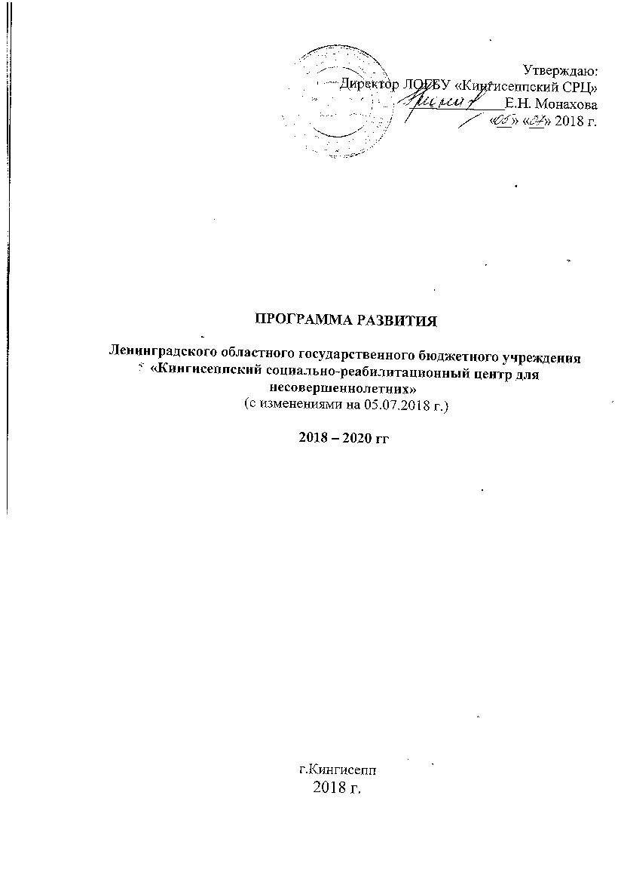

Содержание

1 | Паспорт Программы | 3
2 | Введение | 6
3 | Сведения об Учреждении | 7
4 | Показатели социального обслуживания | 8
5 | Кадровые ресурсы | 9
6 | Основные направления развития Учреждения | 12

1.ПАСПОРТ ПРОГРАММЫ

Полное наименование программы | Программа развития Ленинградского областного государственного бюджетного учреждения «Кингисеппский социально-реабилитационный центр для несовершеннолетних»
Период реализации  программы | 2018 – 2020 гг
Основания  для разработки программы | -Конституция РФ  -Федеральный закон от 28.12.2013 N 442-ФЗ "Об основах социального обслуживания граждан в РФ"  - Федеральный закон РФ от 29.12. 2012 г. N 273-ФЗ "Об образовании в Российской Федерации"(в ред. от 01.05.17 г.), гл.10. Дополнительное образование, ст. 75. Дополнительное образование детей и взрослых  -Областной закон Ленинградской области от 30.10.2014 № 72-оз «О социальном обслуживании граждан в Лен.области»  -Федеральным законом от 27.07.2010 N 210-ФЗ "Об организации предоставления гос. и мун. услуг"  -Федеральный закон от 27.07.2006 N 152-ФЗ "О персональных данных"  -Федеральный закон от 24.07.1998 N 124-ФЗ "Об основных гарантиях прав ребенка в Российской Федерации"  -ФЗ от 24.06.1999 г. № 120-ФЗ «Об основах системы профилактики безнадзорности и правонарушений несовершеннолетних»  -Распоряжение Правительства Ленинградской области от 13 июня 2018 года № 298-р «О принятии в государственную собственность Ленинградской области муниципальных учреждений социального обслуживания муниципального образования Кингисеппский муниципальный район Ленинградской области»  -Постановление правительства Ленинградской области «Об утверждении порядков предоставления социальных услуг поставщиками социальных услуг в Ленинградской обл.»  -Постановление Правительства РФ от 27.11.2000 г. № 896 «Об утверждении примерных положений о специализированных учреждениях для несовершеннолетних, нуждающихся в соц. реабилитации»  -Приказ Министерства социальной защиты населения РФ от 14.12.1994г. № 249 «Об утверждении примерного положения о реабилитационном центре для детей и подростков с ОГВ»  -Постановление Правительства Ленинградской обл. «Об утверждении тарифов на соц. услуги на текущий год»  -Государственное задание предоставления социальных услуг ЛОГБУ «Кингисеппский СРЦ» на текущий год
Разработчики программы | Администрация учреждения
Цель  программы | Повышение качества, доступности и эффективности предоставляемых социальных услуг их получателям в условиях реабилитационного центра
Задачи программы | -Совершенствование нормативно – правовых актов, регламентирующих деятельность учреждения.  -Формирование позитивного имиджа учреждения через совершенствование работы в части качества предоставления социальных услуг; развитие корпоративной культуры посредством мотивации персонала на качественное изменение принципов своей работы и укрепления состояния внутреннего единства.  -Организация доступности информации для получателей услуг через официальный сайт учреждения: рассылки анонсов мероприятий и новостей, привлечение к участию в социальных опросах, активизация участия в независимой оценке деятельности учреждения.  -Обеспечение работы по поэтаптному повышению уровня доступности учреждения для маломобильных групп населения в соответствии с планом мероприятий-ДК объекта  -Создание условий для использования инновационных технологий социального обслуживания.  -Организация деятельности по оказанию платных социальных услуг и привлечению внебюджетных средств.  -Обеспечение повышения профессиональной компетентности кадров.  -Улучшение материально-технической базы учреждения.
Основные направления программы | Нормативно-правовое: изучение локальных и федеральных правовых актов, внесение изменений в устав.  Программно-методическое: разработка методических рекомендаций, рабочих дополнительных общеразвивающих программ, адаптирование существующих методик и технологий, использование инновационных методов, компьютерных технологий.  Аналитическое: отслеживание динамики, оформление результатов  Кадровое: активизация специалистов для прохождения КПК, участие в обучающих семинарах, конференциях, конкурсах.  Материально-техническое: приобретение специализированного оборудования, технических средств реабилитации, информационных технологий
Условия реализации программы | -Все несовершеннолетние дети, в том числе дети-инвалиды, родители (или законные представители) - субъекты реабилитационного процесса, административный, медико-психолого-педагогический персонал включаются в работу программы.  -Количество получателей социальных услуг- в рамках государственного задания.  -Зачисление получателей на социальное обслуживание согласно индивидуальной программе предоставления социальных услуг (ИППСУ).  -Кадровое обеспечение-согласно штатному расписанию центра.  -Оборудование помещений согласно нормативных требований.
Объёмы и источники финансирования программы | Осуществляется за счет предоставления субсидии на финансовое обеспечение выполнения государственного задания на оказание социальных услуг (выполнение работ) из бюджета Ленинградской области.  Привлекаются: внебюджетные средства, спонсорские средства.
Ожидаемые конечные результаты и показатели | Для учреждения:  -повышение уровня эффективности обслуживания и качества предоставления социальных услуг их получателям;  -выполнение государственного задания по трём формам социального обслуживания;  -оптимизация деятельности учреждения за счет рационального использования ресурсов с максимальной эффективностью.  Для получателя услуг:  -внедрение современных методик комплексной реабилитации;  -проведение регулярного мониторинга потребностей получателей социальных услуг, признанных нуждающимися в социальном обслуживании.  Для трудового коллектива:  -повышение уровня профессиональной компетентности специалистов посредством: участия в обучающих семинарах,  методического сопровождения, аттестации, межведомственного взаимодействия специалистов;  -переход на новый, деятельностный уровень;  -улучшение психоэмоционального климата в коллективе, профилактика профессионального выгорания.
Система организации контроля за выполнением программы | Контроль осуществляется на уровне:  -Комитета по социальной защите населения Ленинградской области,  -Администрации ЛОГБУ «Кингисеппского СРЦ»,  -Получателей социальных услуг,  -Взаимоконтроль специалистов учреждения.

2.ВВЕДЕНИЕ.

Настоящая «Программа развития (далее – Программа) Ленинградского областного государственного бюджетного учреждения «Кингисеппский социально-реабилитационный центр для несовершеннолетних» (далее – Учреждение) является продолжением предыдущей Программы, действовавшей в период 2015-2017 годы. В Программу 2018 – 2020 гг. были внесены изменения от 05.07.2018 г .
Поставленные в предыдущей Программе цели и задачи по формированию условий для устойчивого функционирования и развития учреждения, повышения качества и расширения спектра предоставляемых услуг в целом выполнены.
Данная Программа определяет направления и формы работы по оптимизации работы учреждения с целью повышения качества, доступности и эффективности предоставляемых социальных услуг, создания условий для устойчивого функционирования и развития учреждения путём совершенствования организации работы. Выбор указанной цели обусловлен значимостью реализации в полном объеме социальных гарантий для повышения уровня жизни и социализации, совершенствованием системы менеджмента качества в учреждении.
Миссия учреждения – обеспечение качественного оказания социальных услуг несовершеннолетним детям, в т.ч. детям-инвалидам, и их семьям в полном объеме. Стратегическая цель учреждения – повышение качества, доступности и эффективности предоставляемых услуг с использованием системы менеджмента качества, современных технологий, посредством привлечения социальных партнёров.
Базовые ценности Учреждения
Ориентироваться на получателя социальных услуг – постоянно изучать требования и ожидания клиентов, быстро реагировать на них, используя возможности как всего учреждения в целом, так и каждого сотрудника. Гарантировать безопасность пребывания клиентов в учреждении.
Лидерство (поддержка) руководителя — так как организация действует всегда в рамках ограниченности ресурсов и входных данных в конкурентной среде, то только лидер, обладающий видением, силой духа способен обеспечить достижение ее целей (миссии).
Вовлечение персонала в процесс качества - работать единой командой, формировать сплоченный коллектив, способный гибко перестраиваться в изменяющихся условиях, с учетом соблюдения качества предоставления социальных услуг, Кодекса этики и служебного поведения работников учреждения социального обслуживания. Делить успех учреждения с каждым сотрудником – создавать комфортные условия труда, адекватно оценивать вклад каждого на основе материального и морального стимулирования, отмечать заслуги и способствовать профессиональному и карьерному росту.
Подход к системе как к процессу, системный подход к управлению - достижение целей через процессы, обеспечивающие любые изменения с учетом всех факторов, воздействующих на внешнюю и внутреннюю среду организации.
Вести регулярный менеджмент – постоянно улучшать систему менеджмента качества, её адаптацию к произошедшим и ожидаемым изменениям в среде, совершенствовать всех областей деятельности учреждения.
Взаимовыгодные отношения- быть открытыми для партнерства, для наиболее оптимального решения поставленных задач активно привлекать деловых партнеров.Принятие решений, основанных на фактах — напоминание о том, что стабильность функционирования организации возможна не только на основе интуиции, но и с использованием данных измерений.

3.СВЕДЕНИЯ ОБ УЧРЕЖДЕНИИ
Полное наименование:
Ленинградское областное государственное бюджетное учреждение «Кингисеппский социально-реабилитационный центр для несовершеннолетних».
Сокращенное наименование: ЛОГБУ «Кингисеппский СРЦ».

Учредитель: Комитет по социальной защите населения Ленинградской области

Юридический и фактический адрес:
Российская Федерация, Ленинградская область, 188480, город Кингисепп, пр. Карла Маркса, дом 20.
Телефон, факс: 8(81375) 2-75-78.
E-mail: detisoc@mail/.ru
Сайт: src.kingisepplo.ru

Учреждение размещается в 2-х-этажном кирпичном здании, введенном в эксплуатацию в 1964 году (типовое здание детского дошкольного учреждения), имеет благоустроенную территорию. Общая площадь здания: 2 875,6 кв.м. Площадь земельного участка: 11707 кв. м.
Учреждение осуществляет свою деятельность на основании:
-Устава;
-Лицензий на осуществление медицинской деятельности и образовательной деятельности.

При осуществлении деятельности учреждение руководствуется Конституцией Российской Федерации, а также другими Федеральными законами, иными нормативными правовыми актами Российской Федерации, законами и иными нормативными правовыми актами Ленинградской области, муниципальными правовыми актами.

Учреждение является организацией социального обслуживания Ленинградской области, относится к унитарным некоммерческим организациям, организационно-правовая форма -государственное учреждение, тип – бюджетное.
Формы социального обслуживания: стационарная, полустационарная, на дому.
В структуре учреждения 3 подразделения:
-отделение социальной реабилитации несовершеннолетних детей в полустационарной и стационарной формах социального обслуживания;
-отделение социальной реабилитации несовершеннолетних детей, в том числе детей-инвалидов, в полустационарной и стационарной формах социального обслуживания;
-отделение социальной реабилитации семей с несовершеннолетними детьми.

4.ПОКАЗАТЕЛИ СОЦИАЛЬНОГО ОБСЛУЖИВАНИЯ
Таб. 1
Наименование показателя | 2015 г (чел.) | 2016 г (чел.) | 2017г (чел.) | 1 полугодие  2018 г.
Услуги, представляемые детям-инвалидам в стационарной форме социального обслуживания с временным проживанием | 24 | 17 | 19 | 16
Услуги, представляемые детям-инвалидам в полустационарной форме социального обслуживания | 60 | 65 | 66 | 42
Услуги, представляемые детям-инвалидам на дому | 2 | 4 | 4 | 2
Услуги, представляемые родителям (иным законным представителям) несовершеннолетних детей, если родители (иные законные представители) и (или) их дети признаны нуждающимися в социальном обслуживании | 98 | 95 | 79 | 56
Услуги, предоставляемые несовершеннолетним детям, за исключением детей-инвалидов, в стационарной форме социального обслуживания с временным проживанием | 44 | 72 | 33 | 22
Услуги, предоставляемые несовершеннолетним детям, за исключением детей-инвалидов, в полустационарной форме социального обслуживания | 223 | 208 | 204 | 145
Итого | 451 | 461 | 405 | 283

Уменьшение общей численности обслуженных обусловлено изменением плановых показателей муниципального задания.
В 2017 году,1 полугодии 2018 года финансовое обеспечение муниципального задания выполнено в полном объеме.
На социальном обслуживании в учреждении находятся:
-несовершеннолетние в возрасте от 3-х до 17 лет включительно и дети-инвалиды в возрасте от рождения до 17 лет включительно,
-родители (или законные представители).

Категории обслуженных семей с детьми
Таб.2
Всего семей | Полные | Неполные | Опекаемые, приёмная семья |  | Многодетные | Дети-инвалиды | Утеря кормильца
2015 год
395 | 292 | 103 | 25 |  | 46 | 86 | -
2016 год
316 | 171 | 145 | 18 | 47 |  | 86 | -
2017 год
273 | 144 | 129 | 14 |  | 42 | 89 | 7
1 полугодие 2018 года
191 | 106 | 85 | 9 |  | 39 | 60 | 4

Характеристика получателей социальных услуг по возрастно-половому признаку
Таб.3
Возраст (лет) |  |  | Мальчики | Девочки | мужчины | женщины
от 0 до 3 | от 3 до 7 | от 8 до 17
2015 год
0 | 212 | 141 | 171 | 182 | 3 | 95
2016 год
0 | 142 | 224 | 193 | 173 | 6 | 255
2017 год
3 | 129 | 194 | 169 | 157 | 2 | 77
1 полугодие 2018 г
6 | 82 | 139 | 105 | 122 | 3 | 53

Сравнительный анализ предоставленных социальных услуг
Таб.4
Наименование видов социальных услуг | 2015г. | 2016г | 2017г. | 1 полугодие 2018 г.
Социально-бытовые | 114334 | 20980 | 20375 | 9865
Социально-медицинские | 56849 | 48613 | 57050 | 17154
Социально-психологические | 11515 | 11225 | 14297 | 436
Социально-педагогические | 26457 | 20459 | 62334 | 447
Социально-трудовые | 7893 | 7871 | 7393 | 847
Социально-правовые | 662 | 1379 | 1680 | 804
Услуги в целях повышения коммуникативного потенциала | 7965 | 7868 | 10059 | 264
Итого | 225675 | 118395 | 173188 | 29817

5. КАДРОВЫЕ РЕСУРСЫ

Штатная численность учреждения составляет 66 ед. На 05.07.2018 года численность кадрового состава 69 человек, из них 46 специалистов, в наличии 0,5 вакансии. Возраст работников: до 30 лет – 1 чел., старше 55 лет – 36 чел.
Текучесть кадров в 2017 году составила 13 %, что на 4 % выше прошлогоднего показателя (2016 г. –9 %, 2015г. – 10,6 %). В 2017 году принято на работу 11 человек, 1 полугодие 2018 г. – 6 человек, количество увольнений составило 15 случаев (2015г. -1 полугодие 2018 г.). Причиной увольнения работников послужило - собственное желание работника.

Образовательный ценз работников (2015-2017гг)
Таб.1
период | Общее количество работников | высшее  образование | среднее профессиональное  образование | среднее
2015г. | 69 | 33 | 36 | -
2016г. | 68 | 30 | 30 | 8
2017г | 69 | 33 | 28 | 8

Повышение квалификации сотрудников по профилю деятельности
(2015-1 полугодие 2018гг)
Таб.2
№ | Мероприятия по повышению квалификации | Количество человек
1. | Обучение на краткосрочных курсах повышения квалификации  (до 40 часов) | 17
2. | Обучение на курсах повышения квалификации по программам  (72 часа) | 36
3. | Обучение на курсах повышения квалификации (144-260 часов) | 5
4. | Профессиональная подготовка (500 часов) | 3

Работники учреждения приняли участие в:

-Областном смотре-конкурсе на лучшее комплексное противопожарное состояние учреждений социального обслуживания Ленинградской области в номинации «Муниципальные учреждения социального обслуживания» (2015,2017 гг - 1 призовое место,2016г - 3место);
-Соревнованиях по действиям добровольных пожарных дружин (ДПД) при тушении условного пожара в номинации «Муниципальные учреждения социального обслуживания населению» (2016 г.- 3 место);
-Областном смотре-конкурсе по оценке условий и охраны труда в учреждениях социального обслуживания Ленинградской области (2015,2017 гг -1 место).
- Конкурсах профессионального мастерства:
2015 год - конкурсные материалы воспитателя учреждения признаны лучшими по итогам второго этапа Всероссийского конкурса на звание «Лучший работник учреждения социального обслуживания» в номинации «Лучший воспитатель учреждения социального обслуживания»;
2016 год -воспитатель учреждения стала победителем конкурса профессионального мастерства среди учреждений социального обслуживания Ленинградской области на звание «Лучший работник учреждения социального обслуживания» в номинации «Лучший воспитатель учреждения социального обслуживания»;
2017 г.- педагог-психолог учреждения одержала победу (1 место) в Конкурсе профессионального мастерства работников учреждений социального обслуживания Ленинградской области; во Всероссийском конкурсе на звание «Лучший работник учреждения социального обслуживания» в номинации «Лучший психолог учреждения социального обслуживания»;
1 полугодие 2018 года - специалист учреждения стала лауреатом конкурса профессионального мастерства среди учреждений социального обслуживания Кингисеппского муниципального района на звание «Лучший работник учреждения социального обслуживания» в номинации «Лучший психолог учреждения социального обслуживания».
По результатам проведения НСОК оказания социальных услуг:
2016 г- учреждение награждено дипломом за 2 место среди муниципальных учреждений социального обслуживания несовершеннолетних,
2017г.- учреждению присвоено 7 место из 69 учреждений социального обслуживания Ленинградской области, 250 место по России.
В 2015 г.-1 полугодие 2018г. отмечены за многолетний добросовестный труд 31 работник учреждения.

